**§03 附录**

**一、车模技术检查表**

|  |  |  |  |  |
| --- | --- | --- | --- | --- |
| **队伍名称** | **听党指挥，独轮不倒** | | | |
| **参赛学校** | **西南交通大学** | | | |
| **赛题组组别** | **独轮车** | | | |
| **检查项目** | **规格**  （选手自行填写） | **符合**  **（√）** | **不符合（×）** | **备注** |
| 1.车模类型是什么？ | **O型车** |  |  | 如果是自制车模，请标明自制。 |
| 车模整体尺寸：  1.（包括传感器在内）长，宽，高(mm)  2. 摄像头组标明镜头距离地面高度。 | 长：322mm  宽：318mm  高：363mm |  |  | 在填写是，请将所在组别规则对于车模尺寸限制同时进行填写。 |
| 1. 传感器种类、规格(型号)数量。 2. 是否使用自带MCU的成品传感器模块？型号是什么？ | 1.摄像头：  陀螺仪：  测距模块：  2.否 |  |  |  |
| 1. 控制转向舵机型号是否自行改装舵机？ 2. 防伪易损标签是否完整？ | 无转向舵机  标签完整 |  |  |  |
| 1. 是否增加伺服电机？  2. 如果有那么种类、个数和作用？ | 增加  舵机 1个 控制摄像头角度 |  |  |  |
| 1. 电路中微处理器型号和个数？ | 1 tc264 |  |  |  |
| 1. 是否具有其它可编程器件，个数与作用？ | 无 |  |  |  |
| 1. 是否有无线通讯装置？ 2. 如果有，那么种类和个数？ | 无 |  |  |  |
| 1. 电池的种类、规格和数量？ | 6s 1450mah 1个 |  |  |  |
| 1. 是否使用GPS导航？  2. 是否没有使用RTK？ | 否  否 |  |  |  |
| 1. 后轮驱动电机是否是原车模电机？ 2. 是否具有防伪易损标签？ | 是  是 |  |  |  |
| 1. 车模轮胎是否原有的纹理可辨析？ 2. 轮胎表面是否具有粘性物质？ 3. 对于麦克纳姆轮是否更换过小轮胶皮？ | 是  无  无 |  |  |  |
| 1. 车模底盘是否是原车模底盘？ 2. 是否有大面积切割？ | 无  无 |  |  |  |
| 1. 车轮轴距、轮距是否改装？ 2. 改装参数是什么？ | 否 |  |  |  |
| 1. 车模驱动轮传动机构是否改装？ 2. 改装方式是什么？ | 否 |  |  |  |
| 1. 车模差速器是否改装？ 2. 改装方式是什么？ | 否 |  |  |  |
| 1. 是否更换过原装车模中的机械元器件？更换后的规格 是什么？ | 否 |  |  | 。 |
| 1. 车模电路板个数及功能。 2. 其中是否有购买成品、哪一些？ | 5个，包括主控板、人机交互板、驱动板、电磁运放板、电磁电感板  无购买成品 |  |  |  |
| 1. 自制电路板是否标记有学校名称、队伍名称、制作日期等信息？ 2. 标示信息在PCB的哪一层？ | 已完整标明该信息  覆铜层 |  |  | 请在表格中注明电路板队伍信息的内容。 |
| 其它待说明内容 | 无 |  |  |  |
| 检查人员签名： | 检查意见： | | | |

**二、车模照片**

**1、车模外观照片**

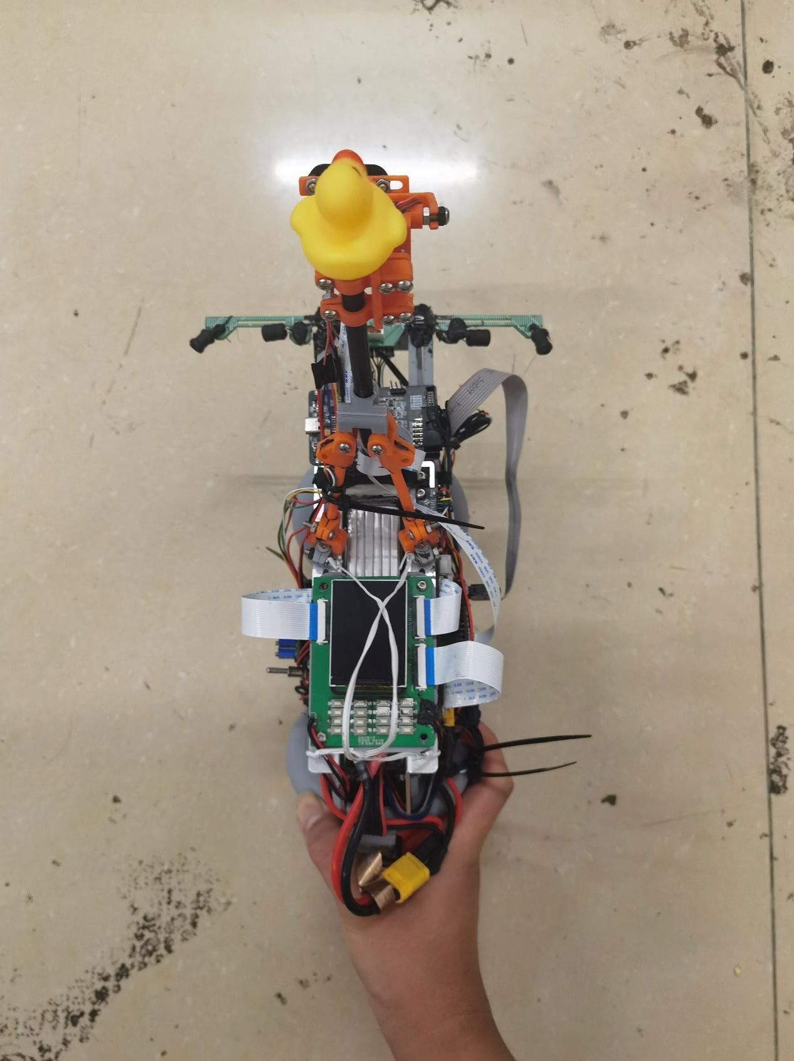

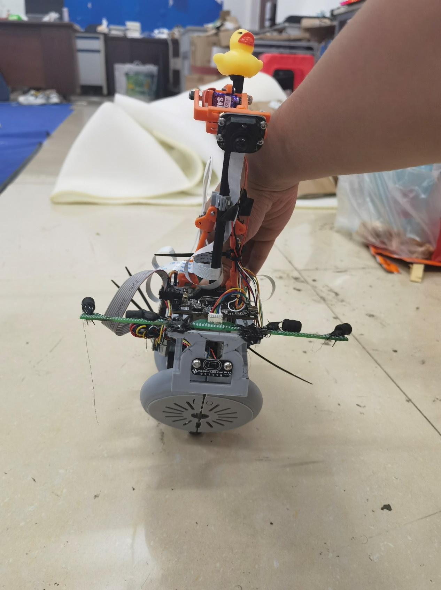

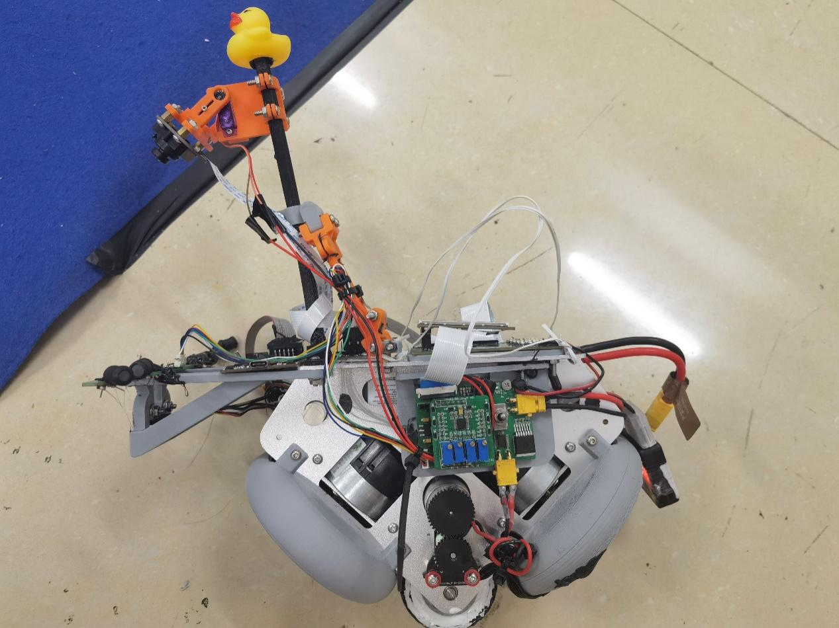

**2、电路板PCB图**

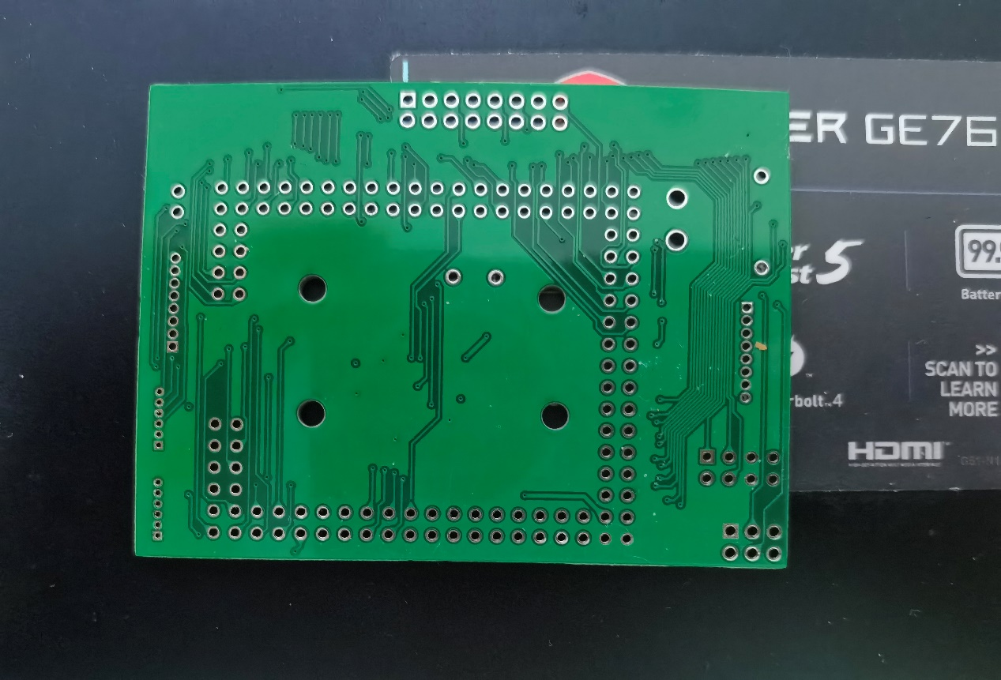

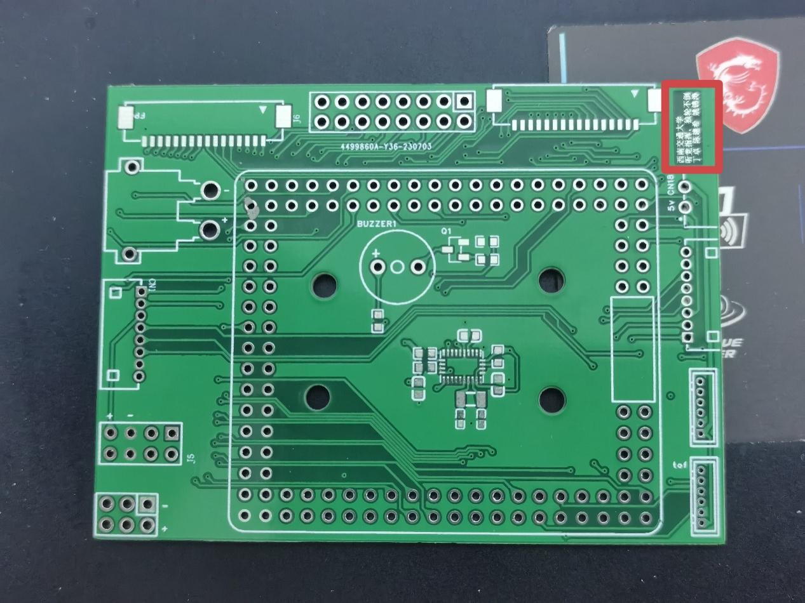

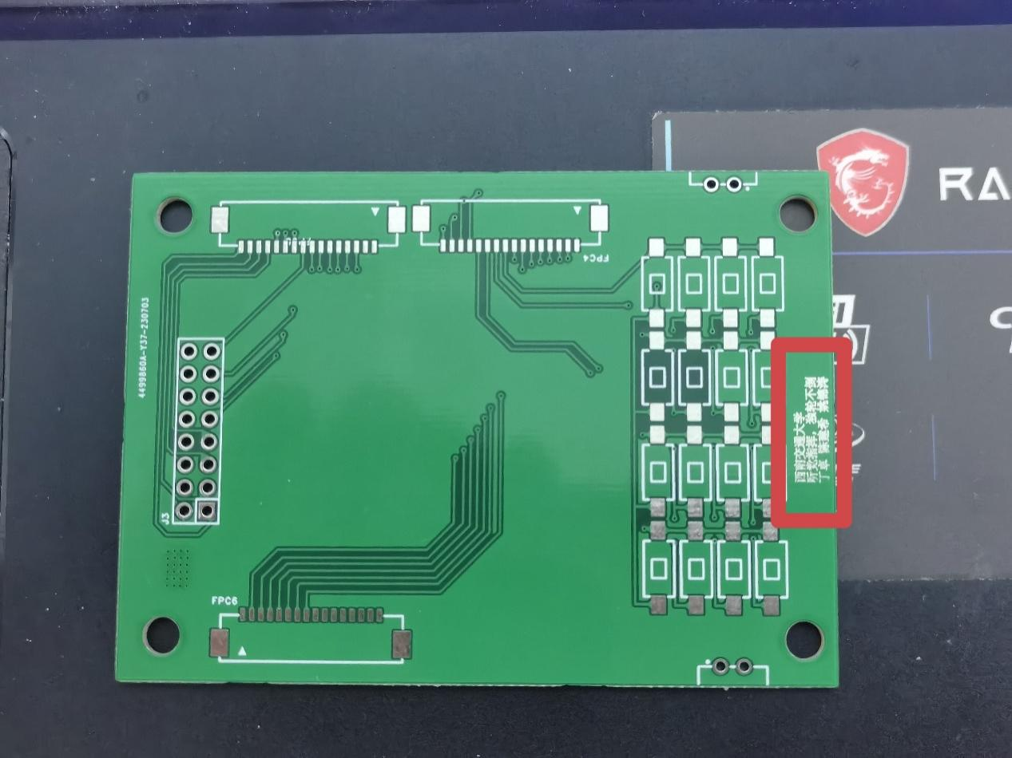

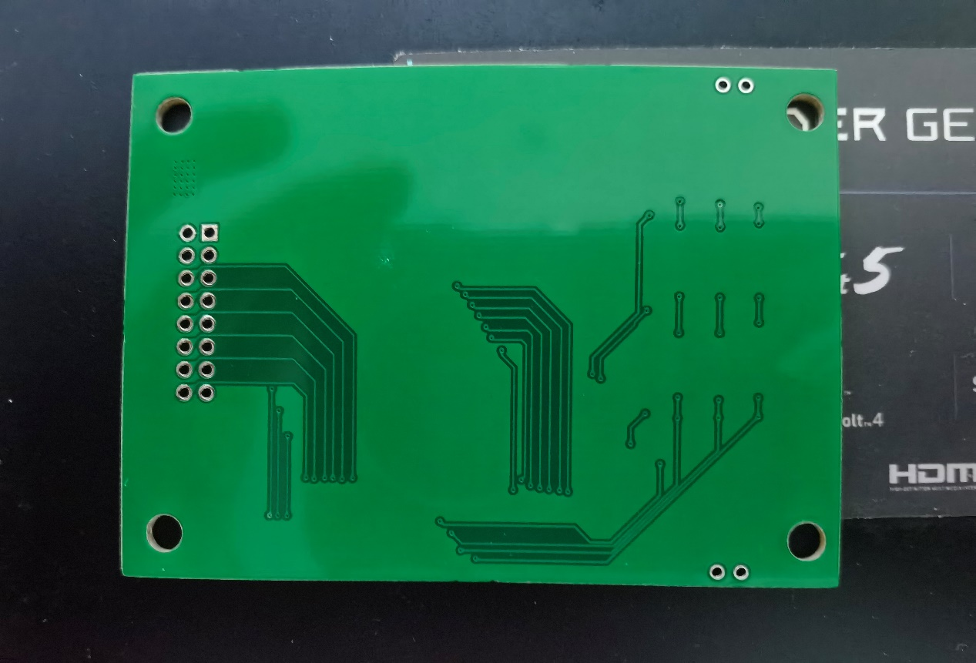

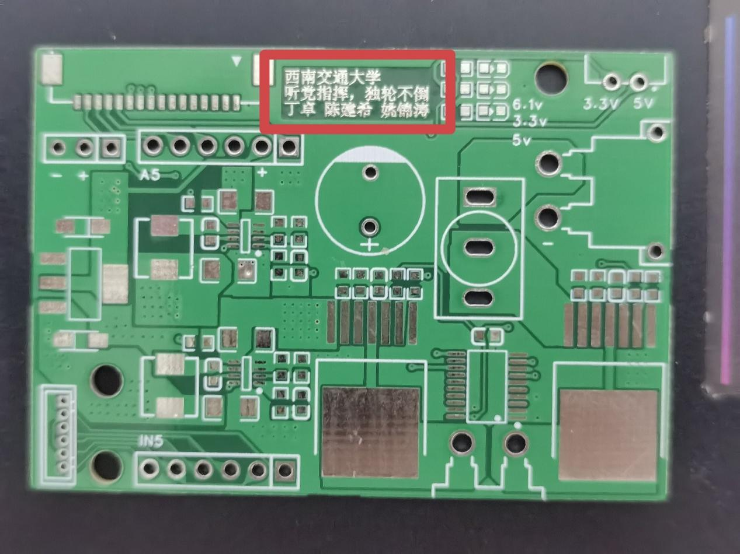

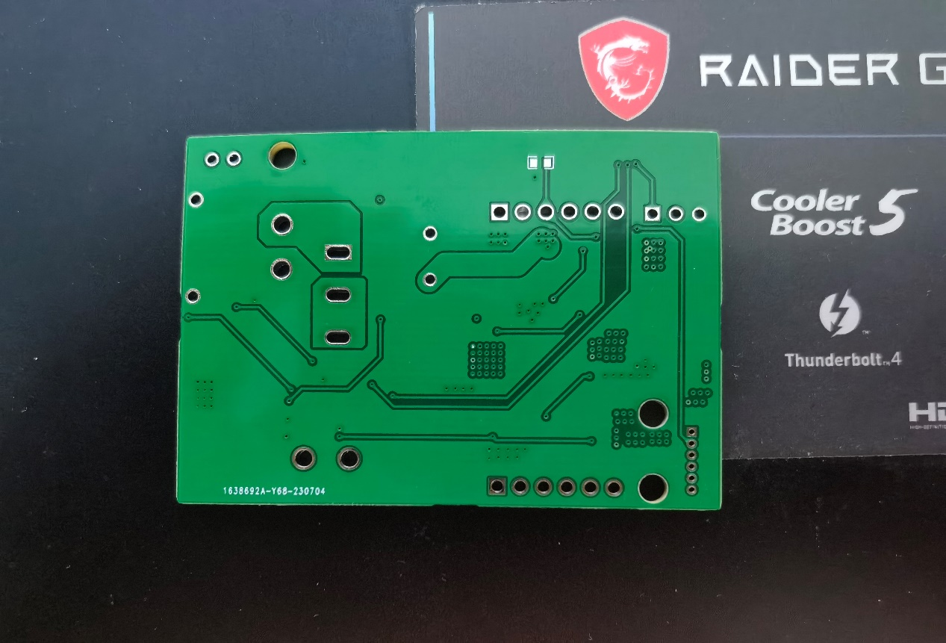

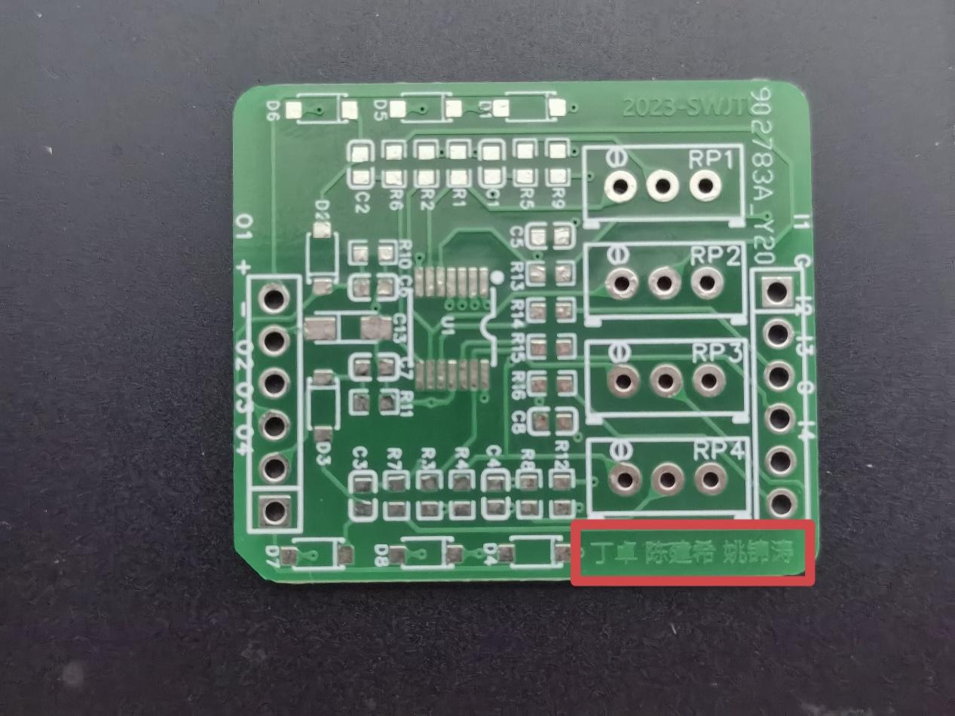

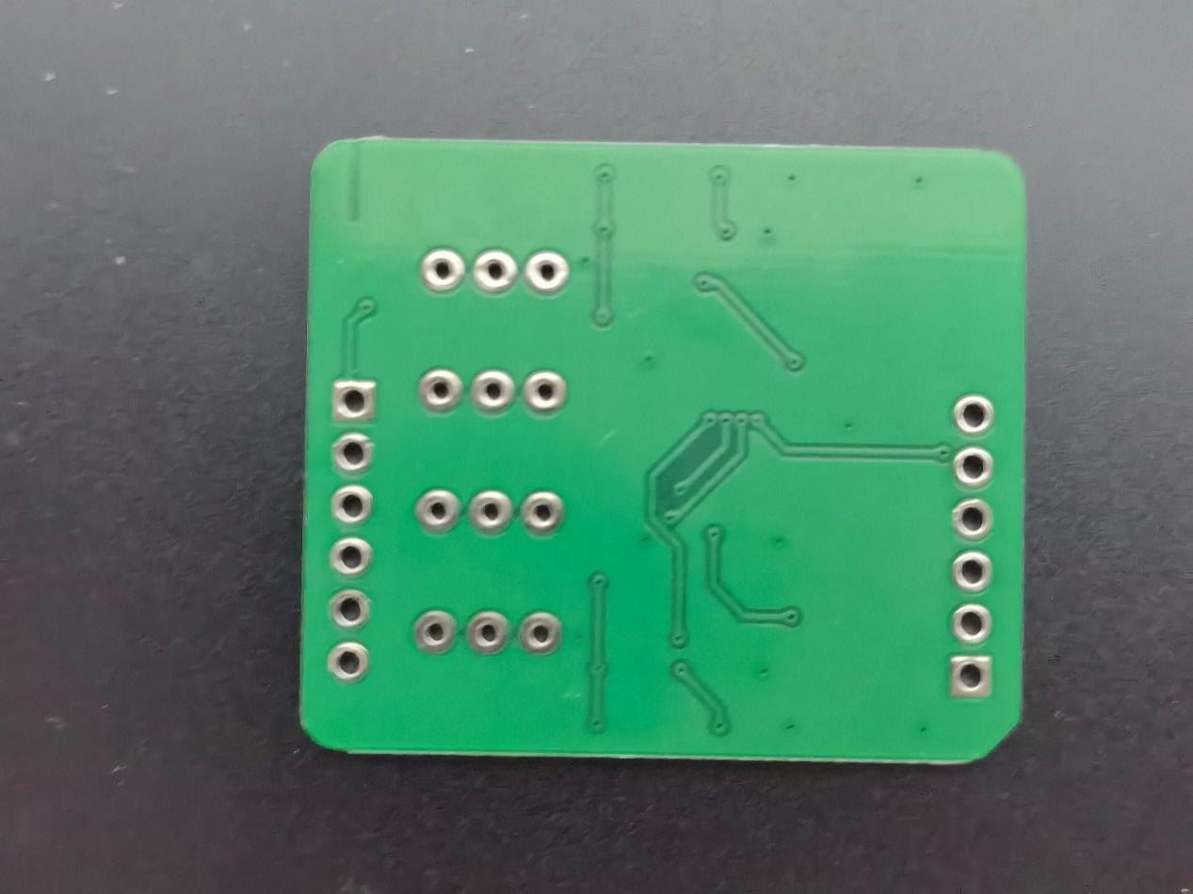

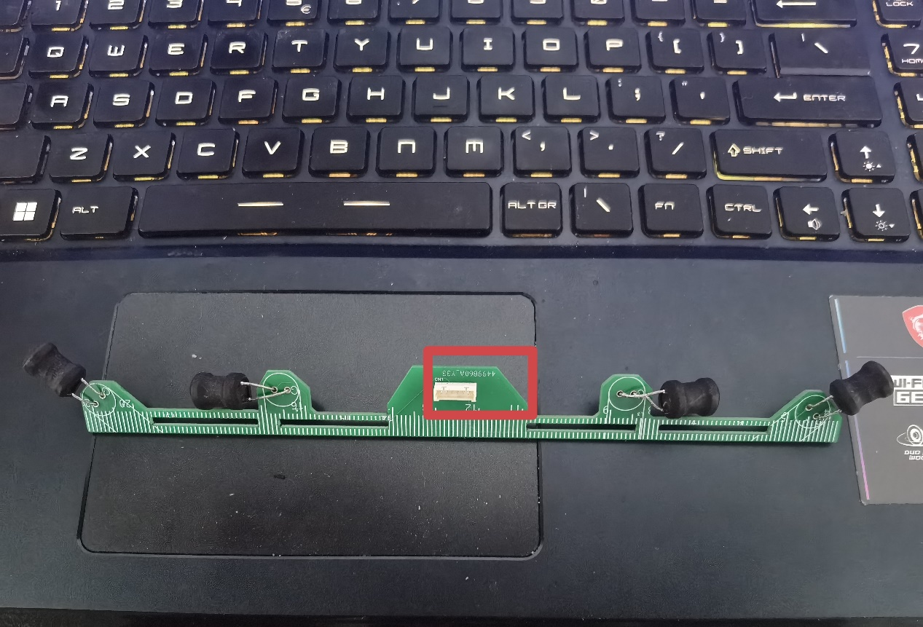

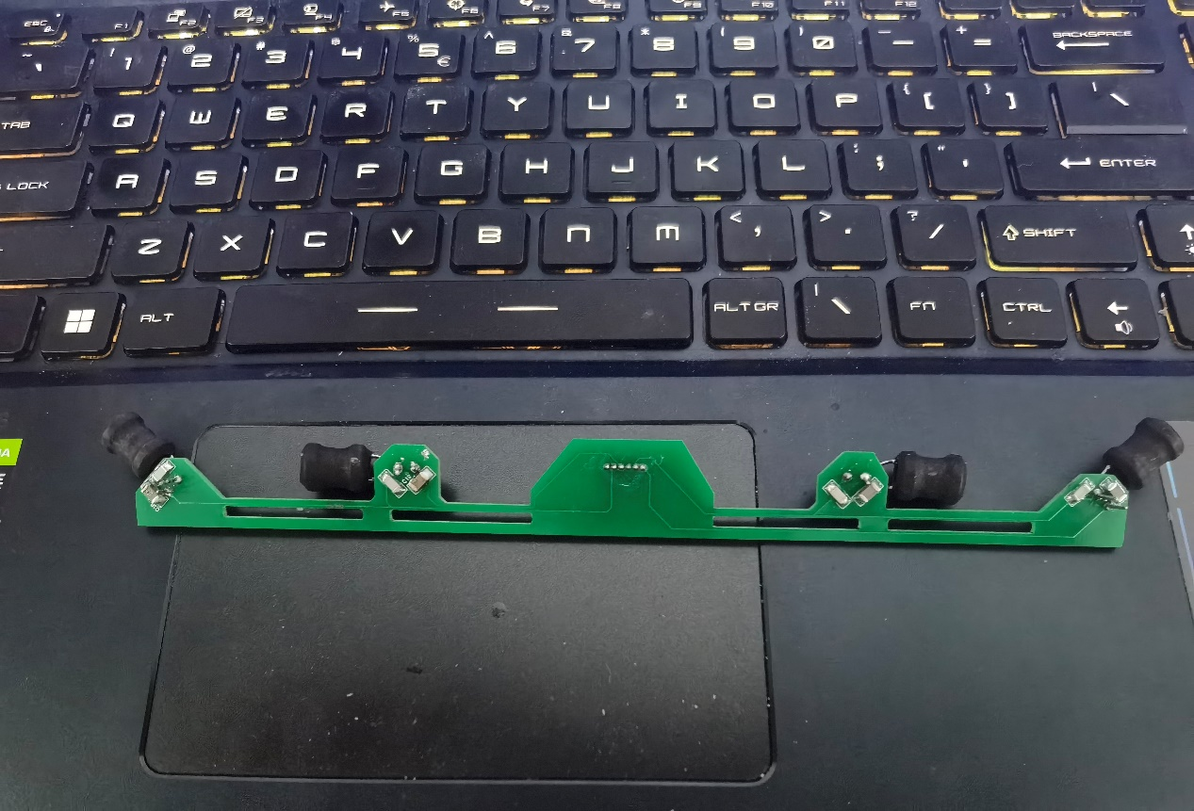

**3、电路板原理图**

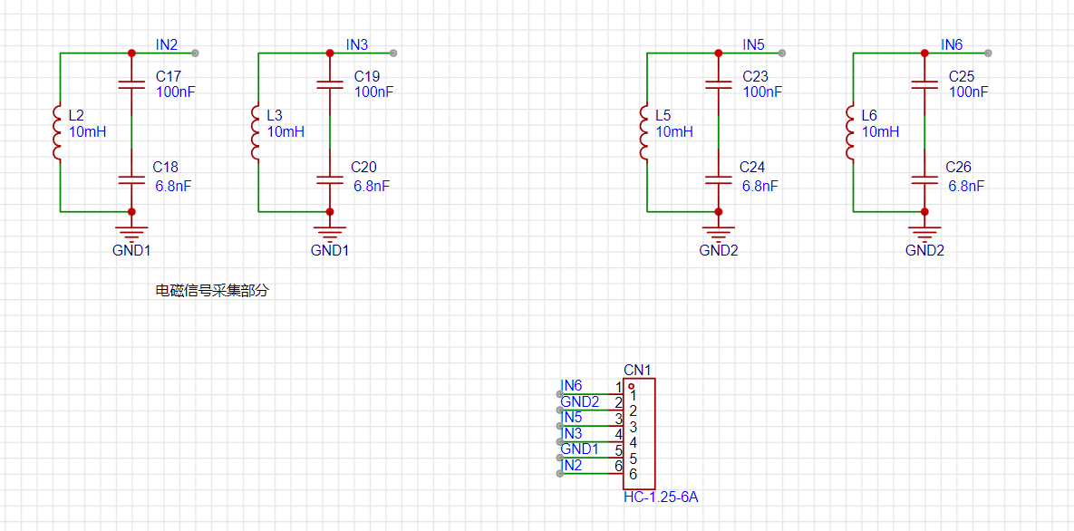

▲ 图3.1 电磁前瞻

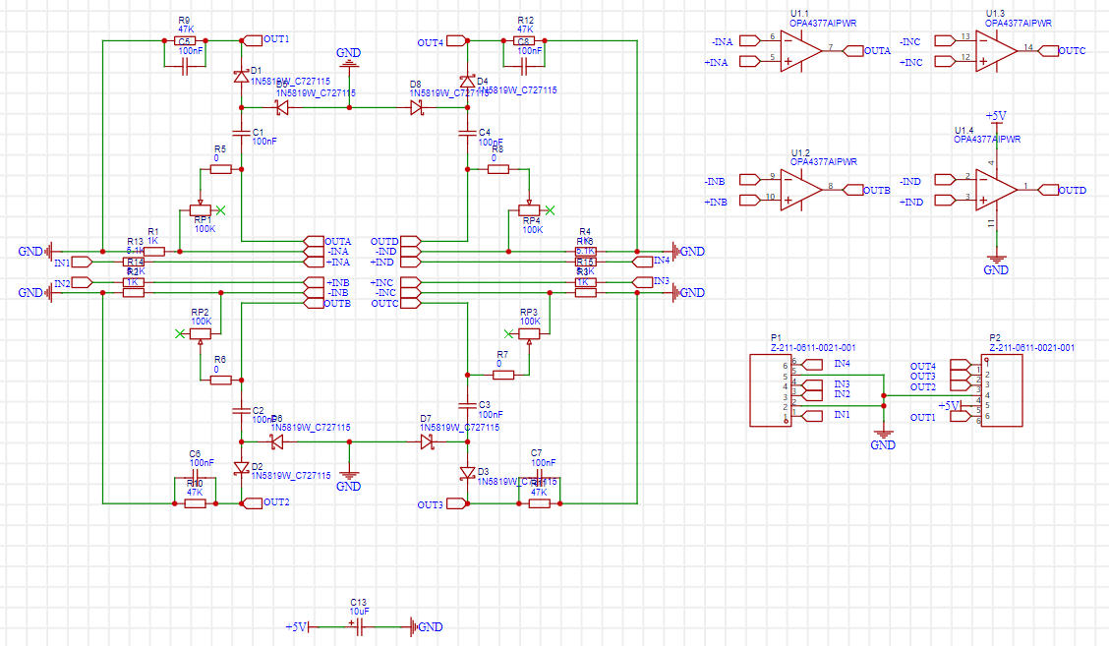

▲ 图3.2 运算放大器模块

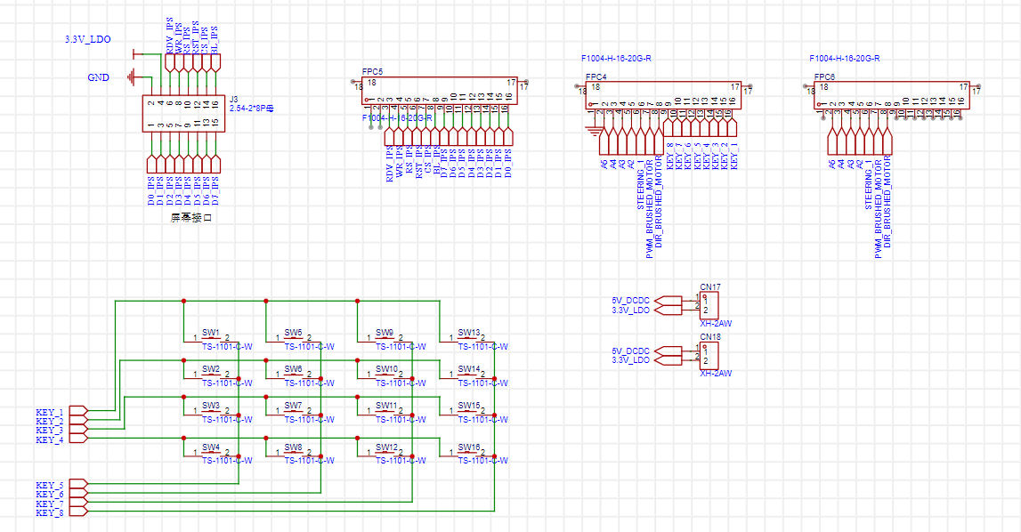

▲ 图3.3 矩阵键盘

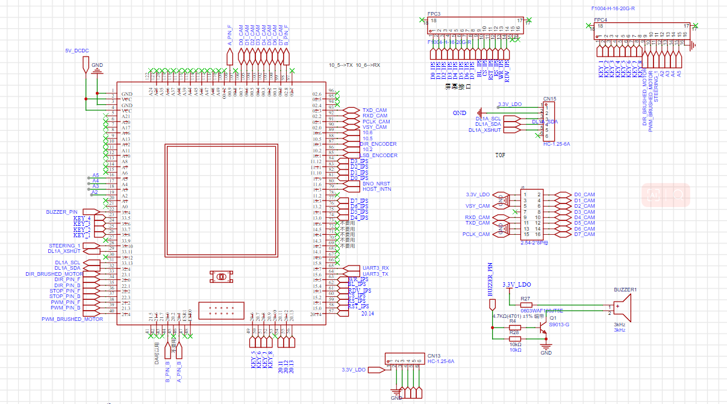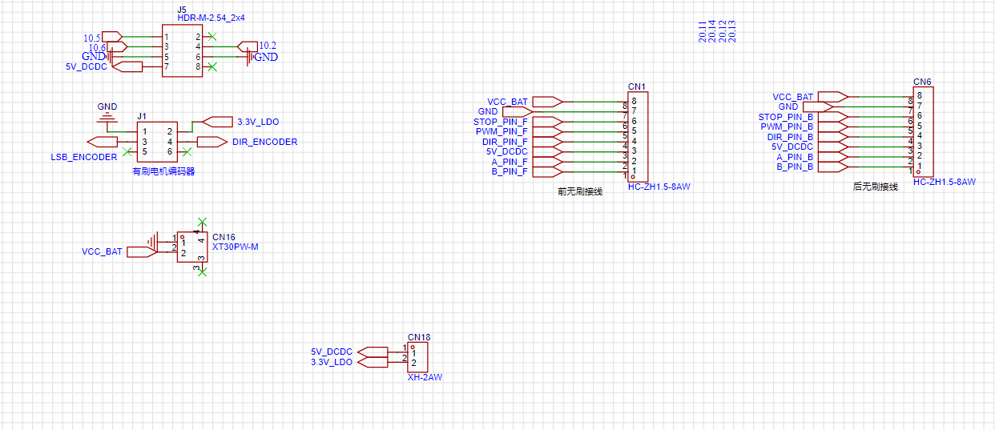

▲ 图3.4 控制板

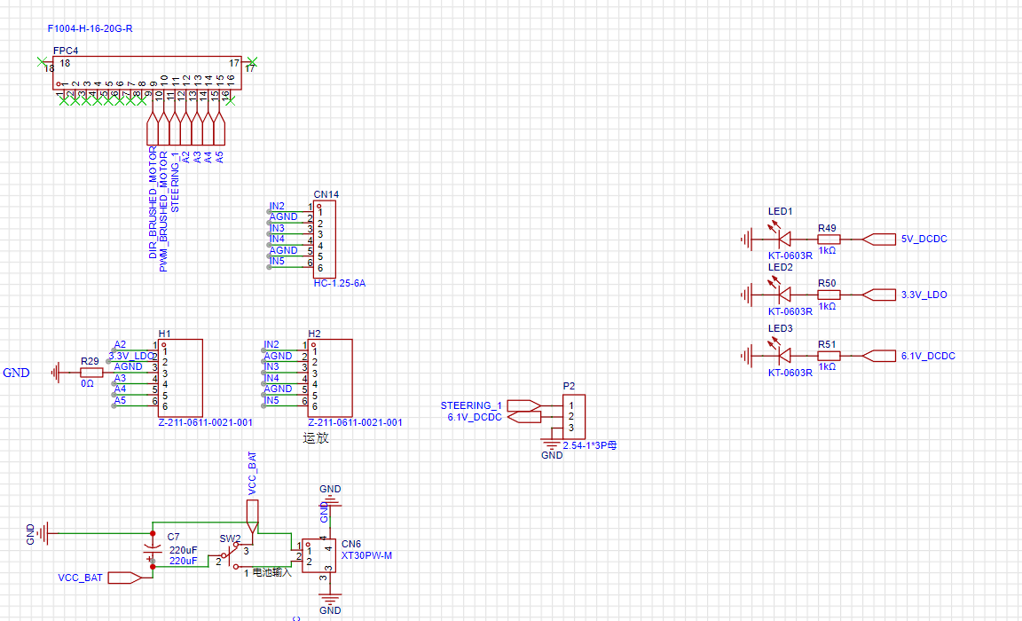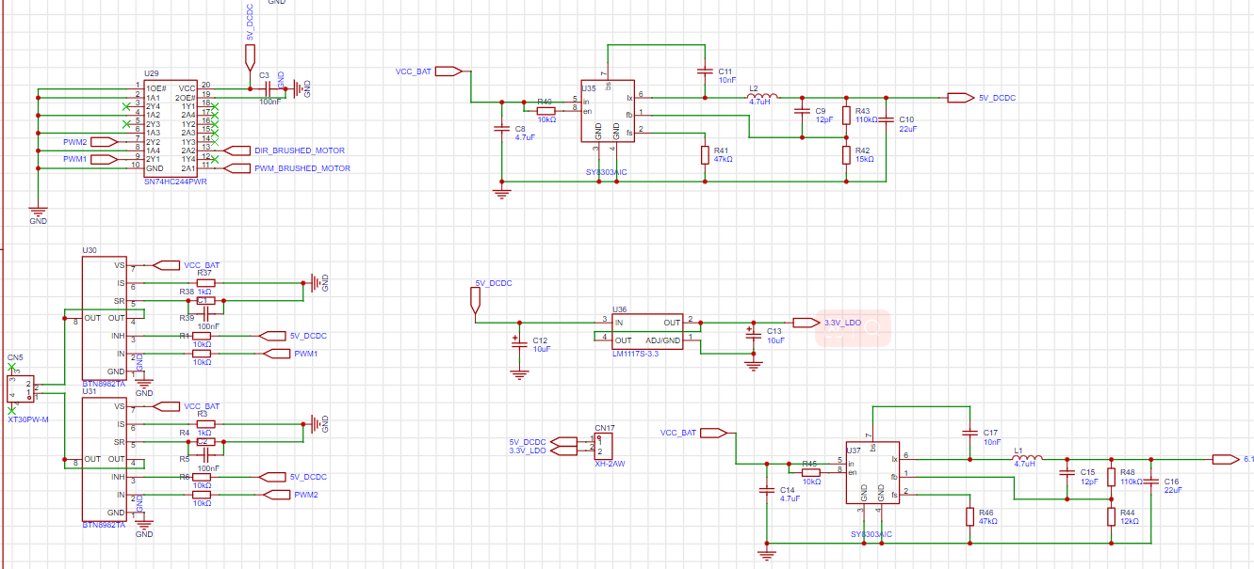

▲ 图3.4 降压及直流电机驱动板